**代理商牌匾设计**

参考图片

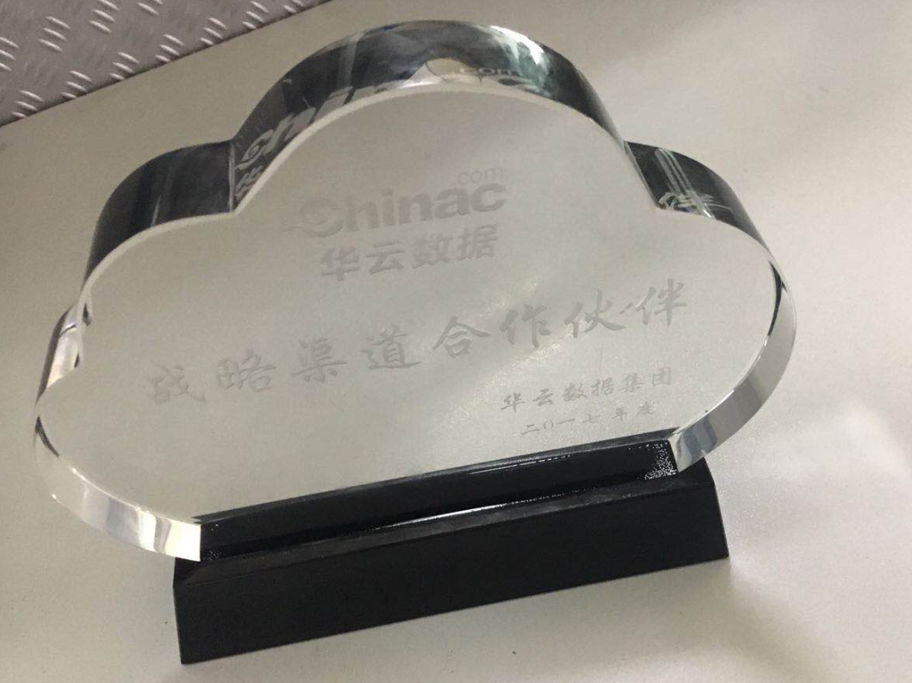

**制造牌匾目的：**颁发给充值云币金额2万以上的代理商，是云指尊贵代理商的身份象征。

**设计需求：**

1. 做成“云”的形状：我们叫云指，牌匾结合品牌名，宣传效果更好。
2. 规格：

上面尺寸，160*25mm

底座：120*45*20mm

1. 文件格式：cdr格式

2、完成时间：1月5日

文案：

|  |
| --- |
| 云指logo  战略渠道合作伙伴  佛山亿动网络有限公司  二零一八年度 |